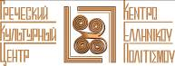
Москва, 23 апреля 2017г.

Дорогие друзья!
Особые чувства сопереживания, сострадания, катарсиса испытали в субботу 22 апреля 2017г. в гостеприимных стенах нашей греческой общеобразовательной Школы - ГБОУ СОШ 1450 «Олимп» (бывш. №551) во время показа уникального спектакля, музыкально-театрального представления «Памяти убиенного брата» (либретто и музыка Микиса Теодоракиса) в исполнении греческих артистов, хора и театральной студии расположенного у подножья Олимпа и недавно награжденного президентом Греции Лицея Литохоро (Греция, округ Пиерия http://lyk-litoch.pie.sch.gr/ ) и Хора Фонда Сакеллариди (https://www.facebook.com/idrima.sakellaridi) , специально прибывших в российскую столицу. Театральная студия Лицея не первый год выступает с этим представлением в Греции и за рубежом.
Спектакль пошел на греческом языке с субтитрами на русском языке.
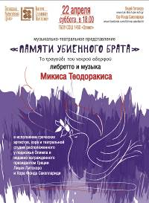

Открывая вечер гостеприимная директор Школы 1450 «Олимп» Ольга Юрьевна Рожкина отметила 17летний стаж школы, специализирующейся в греческом компоненте и еще раз уверила всех в открытости и готовности к сотрудничеству со всеми греческими организациями, подчеркнув, также, и общность в ментальности, в миропонимании, присущей греческому и российскому народам.
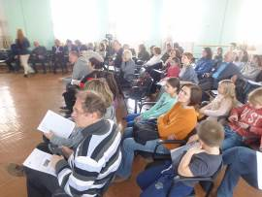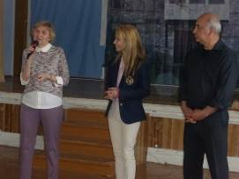
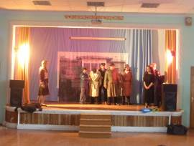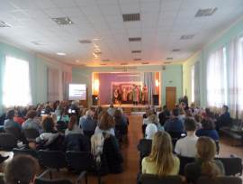

В своем приветствии, директор Греческого Культурного Центра-ГКЦ Теодора Янници обратила внимание зрителей на историю произведения. Написанное в 1961 году музыкально-театральное представление «Памяти убиенного брата» – это одно из главных произведений великого греческого композитора. Произведение представляет собой народную трагедию, написанную по сюжету гражданской войны, которая разразилась вслед за национальной эпопеей в борьбе против стран «оси» в период 1946-1969гг. Произведение, наполненное подлинным переживанием – практически религиозным – это гимн человеческому достоинству и национальному осознанию чтить историю. В то же самое время, является мужественным, мощным призывом к уважению исторической памяти и истины, к национальному единству, оно само по себе призывает нас к достоинству и катарсису…Теодора Янници также выразила особую благодарность руководству «ОЛИМПА» на Варшавке и лично Ольге Юрьевне Рожкиной, с которой мы идем бок о бок уже не первый десяток лет, которая сразу откликнулась на нашу просьбу и приняла у себя других олимпийцев, Лицей Литохоро, находящийся в прямом смысле у подножья горы эллинских богов ОЛИМПА и с которым Греческий Культурный Центр готовил этот приезд и это мероприятие с сентября прошлого года. Естественно же она не преминула выразить особую благодарность руководству Лицея Литохоро, Театрально-музыкальному коллективу и Хору, их идейному вдохновителю – художественному руководителю Христосу Салтасу за прекрасную инициативу приехать в столицу единоверного дружественного государства и показать это уникальное действо.

Христос Салтас, художественный руководитель Коллектива Литохоро и режиссер спектакля, выразил благодарность Греческому Культурному Центру за проведенную организационную работу и поддержку а также руководству Школы 1450 «Олимп» за оказанное гостеприимство, предложив московской Школе межшкольный обмен-сотрудничество-побратимство, что было воспринять с энтузиазмом.
Последовал обмен подарками (альбомы, книги, иконы, картины) между Лицеем Литохоро, Школой «Олимп» и Греческим Культурным Центром.

Представляю дипломатическую миссию Греции, Посольство Греции в Москве, советник по культуре Димитриос Яламас также коснулся величия бессмертного произведения Теодоракиса и проникновенно поделился своими личными опытами и воспоминаниями периода своего детства, когда еще были свежи раны и последствия междоусобицы периода 1946-1949гг. Тот факт, что литературное произведение сопровождается музыкой – выдвигает его на другую, высшую ипостась, позволяющую представление музыкально-драматического действия и донесению до широких масс, до зрителей, его посылов и дидагм.
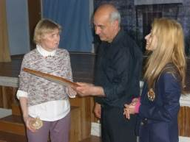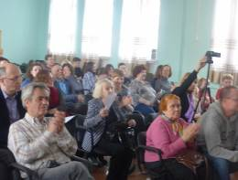
Слева направо: Ольга Рожкина, Христос Салтас, Теодора Янници
Από αριστερά: Όλγα Ρόζκινα, Χρήστоς Σάλτας, Δώρα Γιαννίτση
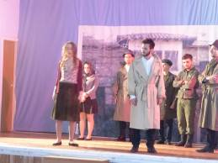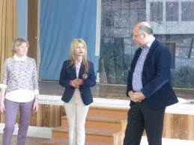
Слева направо: Ольга Рожкина, Теодора Янници, Димитриос Яламас
Από αριστερά: Όλγα Ρόζκινα, Δώρα Γιαννίτση, Δημήτριος Γιαλαμάς

Последовало трогательное, красивое, истинное выступление артистов и хора, которое было воспринято зрителями эмоционально, с воодушевлением, с эйфорией.
«Памяти убиенного брата» - это театральное представление об истории, которая переписывается. В произведении воспеваются идеи, разрушающие идеологические барьеры «правый - левый», и объединяющие народ, как единственная действительность и национальная вера. Музыкально-театральное произведение Микиса Теодоракиса чрезвычайно актуально не только в период после гражданской войны, но и сегодня, в настоящее время, как никогда, потому что в нем ставятся основные вопросы исторической памяти, достоинства и единства.
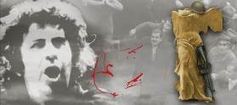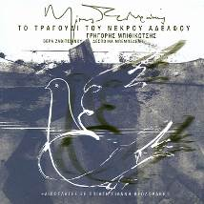
Эмоционально переполнены чувствами сопереживания и пронизаны посылами к единению и сплочению, в завершение вечера зрители и артисты взялись за руки и исполнили греческий народный танец хасапосервико, берущий свои истоки в период Византии. Такие вечно актуальные, вневременные о общечеловеческие истины, которые выдвигает произведение Теодоракиса, не могло оставить равнодушными зрителей.

От всей души поздравляем всех участников уникального проекта, художественного руководителя Христоса Салтаса и всю его команду, учеников Лицея Литохоро и артистов Хора Сакеллариди. В наше время, время глобализации, финансовой оккупации Греции, время морального кризиса и нигилизма, тот факт, что юные ученики Лицея изучают произведение Микиса Теодоракиса «Памяти убиенного брата», ставят его и с ним гастролируют оставляет всем нам надежду на продолжение нашей идентичности, на спасение нашей нации, на сохранение исторической памяти, преемственности и Эллинизма в целом, во времени и в пространстве.

Низкий Вам поклон, друзья!

Особо отрадно, что данное представление «Памяти убиенного брата», в Москве по инициативе ГКЦ включен в программу Международного Театрального Фестиваля «Москва–Город Мира», директор которого, режиссер Вера Федорченко почтила наш спектакль своим присутствием, за что мы ей выражаем нашу признательность!

Прилагаются материалы и фотографии с музыкально-театрального вечера!

С уважением
Теодора Янници,
директор Греческого Культурного Центра - ГКЦ
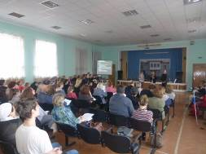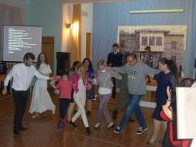
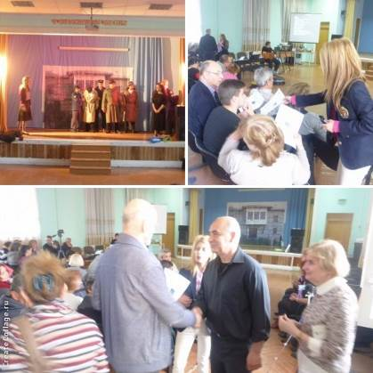

Мόσχα, 23 Απριλίου 2017

Αγαπητοί φίλοι,
Ιδιαίτερες στιγμές μέθεξης, σύμπραξης, πραγματικής κάθαρσης βιώσαμε το απόγευμα του Σαββάτου 22 Απριλίου 2017 στις φιλόξενες εγκαταστάσεις του σχολείου μέσης εκπαίδευσης της Μόσχας με έμφαση στην ελληνική παιδεία № 1450 «ΟΛΥΜΠΟΣ» (πρώην № 551) κατά την παρακολούθηση ενός μοναδικού μουσικο-θεατρικού δρώμενου, της λαϊκής όπερας του Μίκη Θεοδωράκη «Του νεκρού αδερφού» σε εκτέλεση από τη Θεατρική σκηνή Λυκείου Λιτοχώρου (http://lyk-litoch.pie.sch.gr/) και την μικτή χορωδία του Ιδρύματος Σακελλαρίδη (https://www.facebook.com/idrima.sakellaridi), που αφίχθησαν στη ρωσική πρωτεύουσα ειδικά για την περίσταση αυτή.
Ευρισκόμενο στους πρόποδες του Ολύμπου, το Λύκειο Λιτοχώρου επί σειράς ετών έχει να επιδείξει πολυεπίπεδες δράσεις και έντονη και ποιοτική πολιτιστική και καλλιτεχνική δραστηριότητα, πρόσφατα δε βραβεύθηκε από τον πρόεδρο της Ελληνικής Δημοκρατίας.

Η παράσταση παρουσιάσθηκε στην ελληνική γλώσσα με υπερτίτλους στη ρωσική.

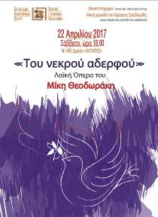

Ανοίγοντας την εκδήλωση η φιλόξενη διευθύντρια του Σχολείου № 1450 «ΟΛΥΜΠΟΣ» Όλγα Ρόζκινα επεσήμανε τη 17χρονη έμφαση στην ελληνική παιδεία, που πρεσβεύει το σχολείοю και διαβεβαίωσε για την πρόθεση για ουσιαστική και εποικοδομητική συνεργασία με ελληνικούς φορείς, τονίζοντας, παράλληλα, τα κοινά σημεία αναφοράς, χαρακτήρα, κοσμοθεωρίας, αντίληψης του ελληνικού και του ρωσικού λαού.
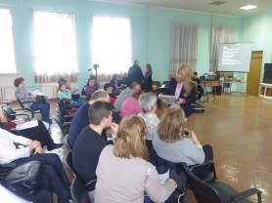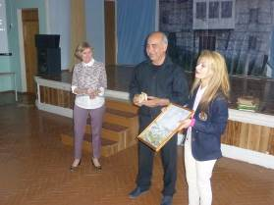
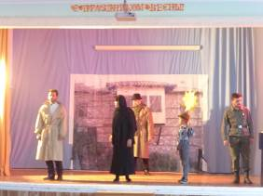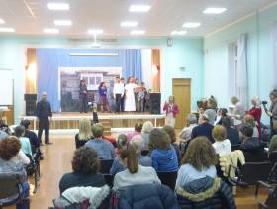
Στο χαιρετισμό της η διευθύντρια του Κέντρου Ελληνικού Πολτισμού – Κ.Ε.Π. Δώρα Γιαννίτση αναφέρθηκε στην ιστορία και στην ιδιαιτερότητα του συγκεκριμένου έργου. Γραμμένο το 1961, το «Τραγούδι του νεκρού αδελφού» είναι ένα από τα κορυφαία έργα του μεγάλου Έλληνα δημιουργού. Το έργο είναι μια λαϊκή τραγωδίαб εμπνευσμένη από τον εμφύλιο αλληλοσπαραγμό, που ξέσπασε μετά από την εθνική εποποιία κατά των δυνάμεων του Άξονα. Το αθάνατο αυτό έργο του Μίκη Θεοδωράκη αναδεικνύει τη φρίκη του εμφύλιου αλληλοσπαραγμού, ταυτόχρονα δε αναδεικνύει διαχρονικές και πάντα επίκαιρες αξίες, όπως η συνέπεια, η ομοψυχία, η αξιοπρέπεια, η αρετή. Πρόκειται ουσιαστικά για έναν ύμνο στην ανθρώπινη αξιοπρέπεια και στη συλλογική ανάγκη για μνήμη και ένα κάλεσμα ταυτόχρονα, κάλεσμα για συσπείρωση, για σύμπνοια, που οδηγεί, μέσα απο την τραγικότητά του, στην πραγματική κάθαρση. Η ίδια δεν παρέλειψε να εκφράσει τη βαθειά ευγνωμοσύνη μας στη διοίκηση του σχολείου ΟΛΥΜΠΟΣ και δη στην διευθύντριά του κα Όλγα Ρόζκινα, με την οποία συνυπάρχουμε πάνω από μία δεκαετία και η οποία αμέσως ανταποκρίθηκε στην πρότασή μας να φιλοξενήσει στις εγκαταστάσεις της ένα άλλο Ολύμπιο Σχολείο, το Λύκειο Λιτοχώρου, που κυριολεκτικά βρίσκεται στους πρόποδες του βουνού των ολύμπιων θεών. Και, βέβαια, ένα μεγάλο ευχαριστούμε στη διοίκηση του Λυκείου Λιτοχώρου, με τους οποίους βρισκόμαστε σε συνεννοήσεις και προετοιμασία από τον περασμένο Σεπτέμβριο, για την εξαιρετική πρωτοβουλία τους να επισκεφθούν την πρωτεύουσα της φίλης ομόδοξης χώρας, της Ρωσίας, στη θεατρική ομάδα του και τη Χορωδία, καθώς επίσης στον ιδεολογικό εμπνευστή του όλου εγχειρήματος, καλλιτεχνικό διευθυντή, σκηνοθέτη Χρήστο Σάλτα και τους συνεργάτες του.

Ο Хρήστος Σάλτας, καλλιτεχνικός διευθυντής της Ομάδας του Λιτοχώρου και σκηνοθέτης της παράστασης, εξέφρασε ευγνωμοσύνη τόσο στο Κέντρο Ελληνικού Πολιτισμού-Κ.Ε.Π. για την προετοιμασία και διοργάνωση της εκδήλωσης όσο και στο Σχολείο της Μόσχας Νο 1450 «ΟΛΥΜΠΟΣ», προτείνοντας, μάλιστα, συνεργασία, ανταλλαγές σε επίπεδο σχολείων, μαθητών, επισκέψεων κ.α., πρόταση που έγινε δεκτή με ενθουσιασμό.
Ακολούθησε ανταλλαγή δώρων (λευκωμάτων, βιβλίων, πινάκων, εικόνων) μεταξύ των δύο Σχολείων και του Κέντρου Ελληνικού Πολιτισμού-Κ.Ε.Π.

Εκπροσωπώντας τη Διπλωματική Αρχή της Χώρας μας, την Πρεσβεία της Ελλάδας στη Μόσχα ο μορφωτικός σύμβουλος Δημήτριος Γιαλαμάς αναφέρθηκε στην ιδιαιτερότητα και το μεγαλείο του συγκεκριμένου έργου του Μίκη Θεοδωράκη και εξαιρετικά εκφραστικά μοιράστηκε προσωπικά του βιώματα και αναμνήσεις των παιδικών του χρόνων, όταν τα ίχνη του εμφυλίου αλληλοσπαραγμού ήταν ακόμη νωπά. Το γεγονός, ότι το συγκεκριμένο λογοτεχνικό έργο συνοδεύεται από μουσική, το αναδεικνύει σε άλλο επίπεδο, δίνοντάς την ευκαιρία, μέσα από τις παραστάσεις, να περνούν τα μηνύματα και διδάγματά του στο μαζικό κοινό.
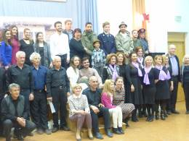
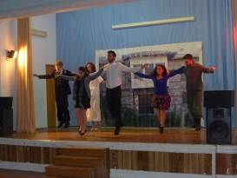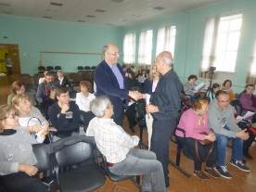
Ακολούθησε η παράσταση «Του νεκρού αδερφού» σε υψηλή καλλιτεχνική, εκφραστική απόδοση από τους ηθοποιούς και τη χορωδία, γεγονός που εισπράχθηκε από τους θεατές με συγκίνηση, με κατάνυξη.
To «Τραγούδι του νεκρού αδερφού» αποτελεί μια ιστορική παράσταση, για την ιστορία που ξαναγράφεται. Προβάλλει ιδέες που γκρεμίζουν τα ιδεολογικά φράγματα “δεξιά – αριστερά”, και αναδεικνύουν την ενότητα του λαού σαν τη μόνη πραγματικότητα και τη μοναδική εθνική ελπίδα. Το έργο αυτό του Μίκη Θεοδωράκη σφράγισε τη μετεμφυλιακή Ελλάδα, και σήμερα, πιο επίκαιρο από ποτέ, επαναφέρει στο προσκήνιο τα θεμελιώδη αιτήματα για μνήμη, αξιοπρέπεια και ομοψυχία…….

Με το πέρας της παράστασης, συναισθηματικά φορτισμένοι όλοι μας, θεατές και συντελεστές, πιαστήκαμε χέρι-χέρι και απογειωθήκαμε στα βήματα του χασαποσέρβικου. Τέτοια πανανθρώπινα, διαχρονικά και πάντα επίκαιρα μηνύματα και αξίες, που αναδεικνύει και προβάλλει το έργο του Μίκη Θεοδωράκη, δεν είναι δυνατό να αφήσουν ασυγκίνητο το θεατή.

Από καρδιάς συγχαίρουμε όλους τους συντελεστές του αξιέπαινου αυτού εγχειρήματος, τον καλλιτεχνικό του διευθυντή Χρήστο Σάλτα και την ομάδα του, το Λύκειο Λιτοχώρου και τη Χορωδία Σακελλαρίδη. Τη σημερινή εποχή, εποχή της παγκοσμιοποίησης και του μηδενισμού, εποχή κρίσης αξιών και οικονομικής κατάληψης της Ελλάδας, το γεγονός ότι μαθητές Λυκείου μελετούν το έργο του Μίκη Θεοδωράκη «Του νεκρού αδερφού» και το παρουσιάζουν, περιοδεύουν με αυτό, μεταξύ άλλων και στο εξωτερικό, μάς οπλίζει με ελπίδες για τη συνέχιση της ταυτότητάς μας, της παράδοσής μας, για τη διάσωση του Έθνους μας, τη διατήρηση της ιστορικής μνήμης, τη διατήρηση του Ελληνισμού στο χώρο και στο χρόνο.

Φίλοι μας, υποκλινόμεθα!

Ιδιαίτερα ευχάριστο το γεγονός ότι η παρούσα παράσταση «Του νεκρού αδερφού» στη Μόσχα εντάχθηκε, κατόπιν πρωτοβουλίας του Κ.Ε.Π. στο πρόγραμμα του Διεθνούς Θεατρικού Φεστιβάλ «Мόσχα–Πόλη του Κόσμου», στην πρόεδρο του οποίου, σκηνοθέτη Βέρα Φεντόρτσενκο, η οποία μάς τίμησε με την παρουσία της, εκφράζουμε την ευγνωμοσύνη μας!

Επισυνάπτονται φωτογραφίες και υλικό από την παράσταση!

Με εκτίμηση

Δώρα Γιαννίτση
δ/ντρια Κέντρου Ελληνικού Πολιτισμού – Κ.Ε.Π.
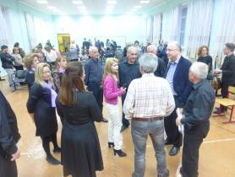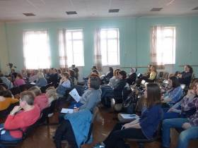
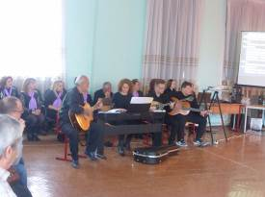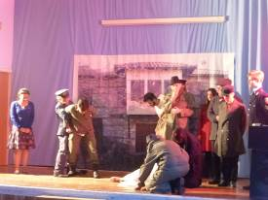

Микис Теодоракис, «Памяти убиенного брата»
Написанное в 1961 году музыкально-театральное представление «Памяти убиенного брата» – это одно из главных произведений великого греческого композитора. Произведение представляет собой народную трагедию, написанную по сюжету гражданской войны, которая разразилась вслед за национальной эпопеей в борьбе против стран «оси». Произведение, наполненное подлинным переживанием – практически религиозным – это гимн человеческому достоинству и национальному осознанию чтить историю. В то же самое время, является мужественным призывом к национальному единству, с душевной болью склоняясь перед бедами гражданской войны, воспоминания о которых, в момент написания произведения, были еще свежими.
Произведение «Памяти убиенного брата» относится к самому трагичному периоду недавних страниц нашей истории, к 40-ым годам, когда героическая освободительная война постепенно перерастает в гражданскую войну и преобретает масштабы огромной трагедии. Место и время действия - это Декемвриана. Несмотря на то, что это театральное произведение, в его сюжете раскрывается вся трагедия гражданской войны.
Герои, которые появляются в произведении - это люди, которые проживают по соседству. Трагические личности истории: мать – основополагающее понятие нашей национальной культуры - и ее два сына. «Один – за правых, второй - за левых». Андреас, который является сторонником правых и будет служить в национальной армии, и Павлос, который по своей идеологии принадлежит к левым и влюблен в Исмену. Брат Исмены, Периклис, являясь сторонником правых, выдает Никольо, друга Павлоса, его преследователям. Из-за поступка Периклиса, группа партизан похищает его отца, который является и отцом Исмены. Девушка, которую переполняет и любовь и ненависть, предает своего возлюбленного Павлоса, с целью отомстить за своего похищенного партизанами отца. Но когда, в конце концов, любовь побеждает, и Исмена спешит для того, чтобы предупредить Павлоса, становится поздно. Очевидно, что сюжет этой истории был заимствован из древней трагедии.
В произведении есть и другие герои, дающие право зрителю ссылаться на древние трагедии. Пожилой ослепший отец из Фессалии, который, оперевшись на свою дочь Тасию, скитается по стране в поисках двух своих пропавших сыновей. Еще одна несчастная мать, которая оплакивает своего сына, погибшего в бою. В то же самое время, давние друзья, которые стали врагами, вместе вспоминают времена оккупации, моменты, в которые все греки были едины - как цепь – в борьбе против иностранного завоевателя. Внутренние конфликты, которые переживают герои, изматывают их, в то время как Харон (перевозчик душ умерших) злорадствует над телами усопших греков ... До эпилога, покойный Андреас исполняет танец с Хароном перед матерью «в цветущих садах».
После завершения трагедии герои, взявшись за руки, своим жертвоприношением символизируют примирение, воссоединение и единство, воцарившее вслед за вооруженным конфликтом, предательством и ненавистью. Сторонники правых и левых, враги и друзья, все вновь становятся братьями, «единым древом, началом, источником», взявшись за руки и объединив Грецию.
«Памяти убиенного брата» - это театральное представление об истории, которая переписывается. В произведении воспеваются идеи, разрушающие идеологические барьеры «правый - левый», и объединяющие народ, как единственная действительность и национальная вера. Музыкально-театральное произведение Микиса Теодоракиса было актуально в период после гражданской войны и сегодня, в настоящее время, как никогда, потому что поднимает основные вопросы исторической памяти, достоинства и единства.
На спектакле приняли участие:
Актеры: Танасис Янникас, Мариа Сварна, Харис Хатзиманолис, Илиас Салтас, Пени Ламбру, Клеопатра Алмалиоти, Элени Иранту, Костас Каниос, Илиас Баланикас, Димитра Кавра, Георгиа Мавруди, Эрмис Каркас, Томас Хатзинрас, Василис Хатзинас, Христос Лалумихос.
Оркестр: Анна Мелиаду (пианино), Димитрис Хатзина (бузуки), Панайотис Камвисиос (гитара), Христос Салтас (гитара)
Солисты: Мариа Сварна, Христос Салтас и Смешанный Хор Фонда Сакеллариди.

Художники – постановщики: Асимина Митрула, Фотини Давану
Балетмейстер: Константинос Стояннос
Художник по свету: Георгиа Мавруди
Режиссер – постановщик: Христос Салтас

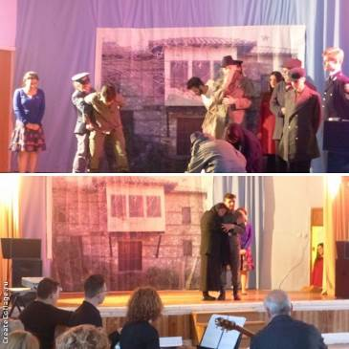

Μίκη Θεοδωράκη, «Το τραγούδι του νεκρού αδερφού»
Γραμμένο το 1961, το «Τραγούδι του νεκρού αδελφού» είναι ένα από τα κορυφαία έργα του μεγάλου Έλληνα δημιουργού. Το έργο είναι μια λαϊκή τραγωδία εμπνευσμένη από τον εμφύλιο αλληλοσπαραγμό, που ξέσπασε μετά από την εθνική εποποιία κατά των δυνάμεων του Άξονα. Το έργο, που διαπνέεται από μια συγκίνηση αρχετυπική –σχεδόν θρησκευτική–, είναι ένας ύμνος στην ανθρώπινη αξιοπρέπεια και στη συλλογική ανάγκη για μνήμη. Ταυτόχρονα, αποτελεί ένα γενναίο κάλεσμα σε εθνική ομοψυχία, σκύβοντας με συγκλονιστική ωριμότητα πάνω στις πληγές του Εμφυλίου, οι οποίες την εποχή που γράφτηκε ήταν ακόμα ανοιχτές.
Το «Τραγούδι του νεκρού αδελφού», τοποθετείται στην πιο τραγική περίοδο της πρόσφατης Ιστορίας μας. Δεκαετία του 1940 κι ένας ηρωικός απελευθερωτικός πόλεμος μετατρέπεται βαθμιαία σε εμφύλιο και γίνεται το πεδίο μιας μεγάλης τραγωδίας. Το πεδίο της δράσης –και της μάχης– είναι τα Δεκεμβριανά. Ως έργο θεατρικό όμως, φαίνεται να έχει περασμένη μέσα στην πλοκή του όλη την εμπειρία του Εμφυλίου.
Οι ήρωες που παρουσιάζονται στο έργο θα λέγαμε ότι αποτελούν τους ανθρώπους της γειτονιάς, της διπλανής πόρτας. Τραγικά πρόσωπα της ιστορίας, μια μάνα –θεμελιακή έννοια στη λαϊκή μας κουλτούρα– και οι δύο γιοι της. «Ένας για την Ανατολή και ο άλλος για τη Δύση». Ο Ανδρέας, που είναι δεξιός, και θα υπηρετήσει στον «Εθνικό Στρατό» και ο Παύλος, που ιδεολογικά ανήκει στην αριστερά, και είναι ερωτευμένος με την Ισμήνη. Ο αδελφός της Ισμήνης, ο Περικλής είναι δεξιός και καταδίδει τον Νικολιό, φίλο του Παύλου, στους διώκτες του. Εξαιτίας του Περικλή, μία ομάδα ανταρτών απαγάγει τον πατέρα του ιδίου και της Ισμήνης. Αυτή, για να εκδικηθεί την απαγωγή του πατέρα της απ' τους αντάρτες, προδίδει τον αγαπημένο της Παύλο, ενώ παλεύει μεταξύ αγάπης και μίσους. Όταν τελικά, η αγάπη νικάει και η Ισμήνη σπεύδει να ειδοποιήσει τον Παύλο, είναι πια αργά. Είναι σαφές λοιπόν, πως η ιστορία θα μπορούσε να είναι βγαλμένη από μία αρχαία τραγωδία.
Επιπλέον, υπάρχουν και άλλοι ήρωες που παραπέμπουν στις αρχαίες τραγωδίες. Ο γέρο-τυφλός πατέρας από τη Θεσσαλία, που ακουμπισμένος στην κόρη του Τασία, τριγυρνά όλη τη χώρα για να βρει τους δυο χαμένους γιους του. Άλλη μια τραγική μάνα μοιρολογεί και νανουρίζει το παιδί της που σκοτώθηκε στη μάχη . Παράλληλα, οι χτεσινοί φίλοι και σημερινοί εχθροί, θυμούνται όλοι μαζί σκηνές από την Κατοχή, τότε που όλοι οι Έλληνες ενωμένοι – σαν την αλυσίδα – πολεμούσαν τον ξένο κατακτητή. Οι εσωτερικές συγκρούσεις που βιώνουν οι ήρωες τους συνθλίβουν , ενώ ο Χάρος, προσωποποιημένος, κυνικά επιχαίρει πάνω από τις εκατόμβες των Ελλήνων νεκρών…. Πριν απ' το τέλος ο νεκρός Ανδρέας χορεύει με το Χάρο μπροστά στη Μάνα του “στα ΠΕΡΙΒΟΛΙΑ στους ανθισμένους κήπους”.
Κι όταν όλα τελειώνουν, οι ήρωες πιασμένοι χέρι – χέρι συμβολίζουν με τη θυσία τους την συμφιλίωση, την «ανασύνθεση» και την ενότητα ύστερα από τη σύγκρουση, την προδοσία και το μίσος. Δεξιοί – Αριστεροί, εχθροί – αδελφοί, όλοι τώρα αδέλφια, όλοι “ένα δέντρο με μια ρίζα, μια πηγή, μια βρύση”, πιασμένοι χέρι χέρι πίσω απ' την Πασχαλιά, την Ελλάδα.
To «Τραγούδι του νεκρού αδερφού» αποτελεί μια ιστορική παράσταση, για την ιστορία που ξαναγράφεται . Προβάλλει ιδέες που γκρεμίζουν τα ιδεολογικά φράγματα “δεξιά – αριστερά”, και αναδεικνύουν την ενότητα του λαού σαν τη μόνη πραγματικότητα και τη μοναδική εθνική ελπίδα. Το έργο αυτό του Μίκη Θεοδωράκη σφράγισε τη μετεμφυλιακή Ελλάδα, και σήμερα, πιο επίκαιρο από ποτέ, επαναφέρει στο προσκήνιο τα θεμελιώδη αιτήματα για μνήμη, αξιοπρέπεια και ομοψυχία…….
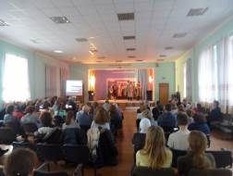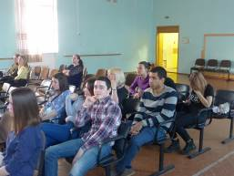
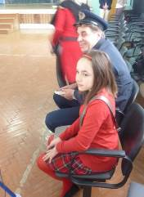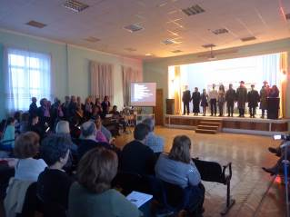
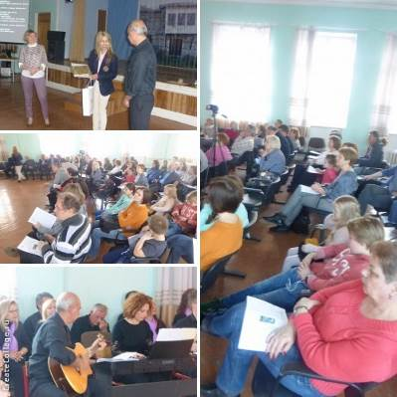
Στην παράσταση συμμετείχαυν:
Ηθοποιοί: Θανάσης Γιαννίκης, Μαρία Σβάρνα, Χάρης Χατζημανώλης, Ηλίας Σάλτας, Πένη Λάμπρου, Κλεοπάτρα Αλμαλιώτη, Ελένη Ηράντου, Κώστας Κανιός, Ηλίας Μπαλανίκας, Δήμητρα Κάβρα, Γεωργία Μαυρουδή, Ερμής Κάρκας, Θωμάς Χατζήνας, Βασίλης Χατζήνας, Χρήστος Λαλουμίχος.

Λαική Ορχήστρα: ΄Αννα Μελιάδου (πιάνο), Δημήτρης Χατζήνα (μπουζούκι), Παναγιώτης Καμβίσιος (κιθάρα), Χρήστος Σάλτας (κιθάρα)

Τραγουδούν: Μαρία Σβάρνα, Χρήστος Σάλτας, Μικτή χορωδία Ιδρύματος Σακελλαρίδη

Σκηνικά - κουστούμια: Μητρούλα Ασημίνα - Ντάβανου Φωτεινή
Χορογραφία: Στογιάννος Κωνσταντίνος
Φωτισμός: Γεωργία Μαυρουδή
Σκηνοθεσία: Χρήστος Σάλτας

